切削工具（一）

 | 名稱 | 主要用途 | 圖片 | 備註
1 | 線鋸  Coping Saw | - 適用於弧形、彎形、曲線等鋸切工作。  - 可鋸切薄木板、膠片及軟金屬。 | 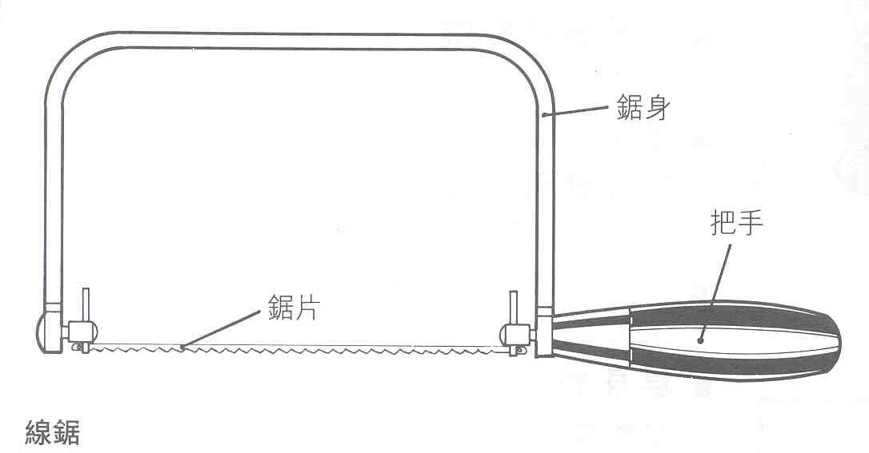 | 鋸齒應指向把手。
2 | 雕花鋸  Fret Saw | - 適用於弧形、彎形、曲線等鋸切工作。  - 可鋸切薄木板、膠片及軟金屬。  - 可鋸切較長或較深入的工件。 | 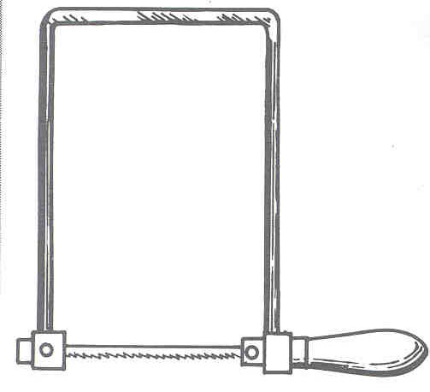 | 鋸齒應指向把手。
3 | 花紋鋸  Piercing Saw | 鋸切軟金屬薄片或膠片的彎位。 | 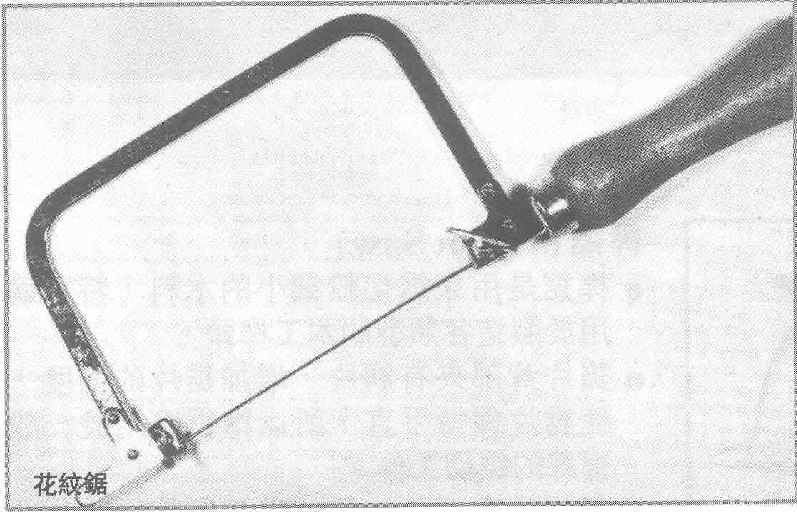
4 | 弓形鋼鋸  Hacksaw | 主要鋸切金屬，亦可鋸切膠料。 | 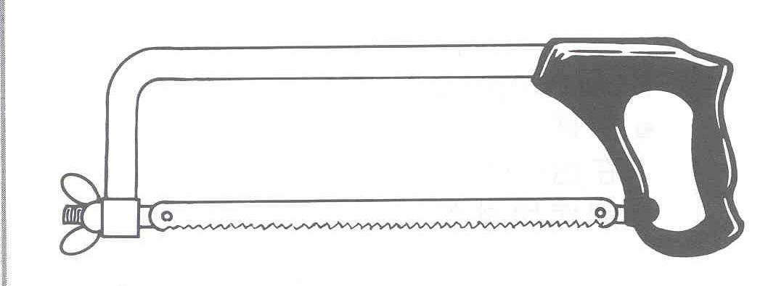 | - 直線鋸切。  - 鋸齒應指向把手。  - 鋸片可作90度的轉向。
5 | 銼  Files | 用於金屬或膠料的成形及打磨工作。 | 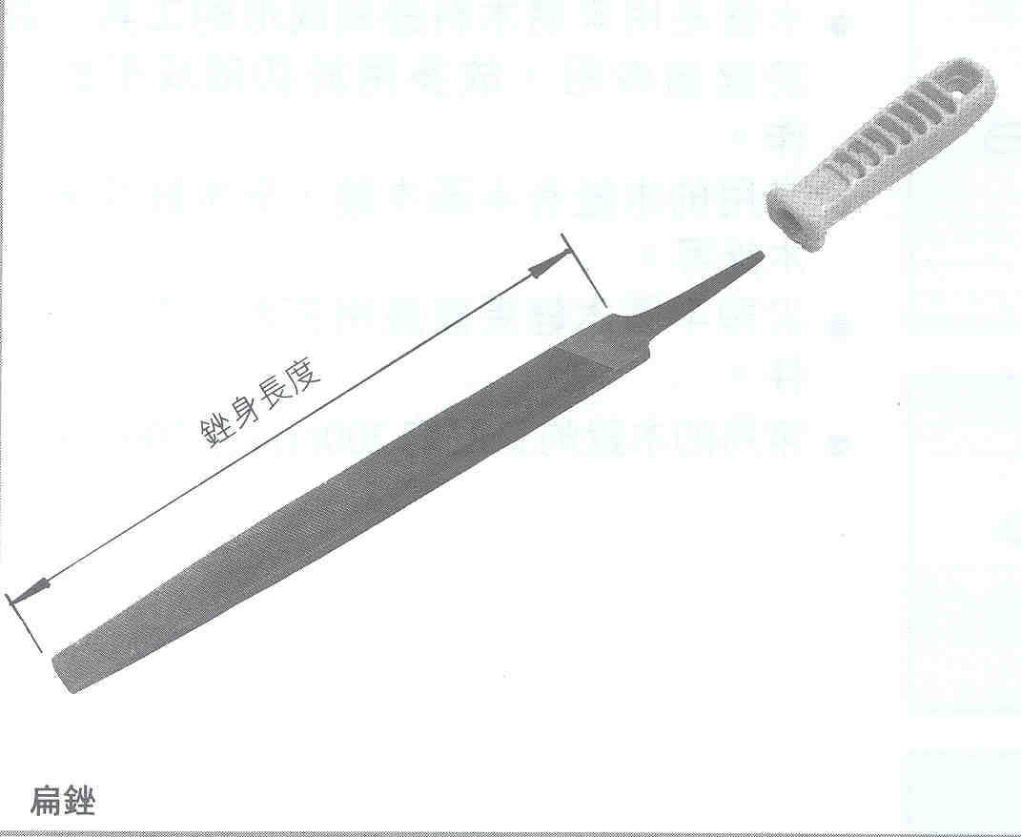 | 有不同的橫切面及銼齒粗幼可供選擇。
6 | 針銼  Needle Files | - 用於金屬或膠料的成形及打磨工作。  - 適合幼細的銼削工作。 | 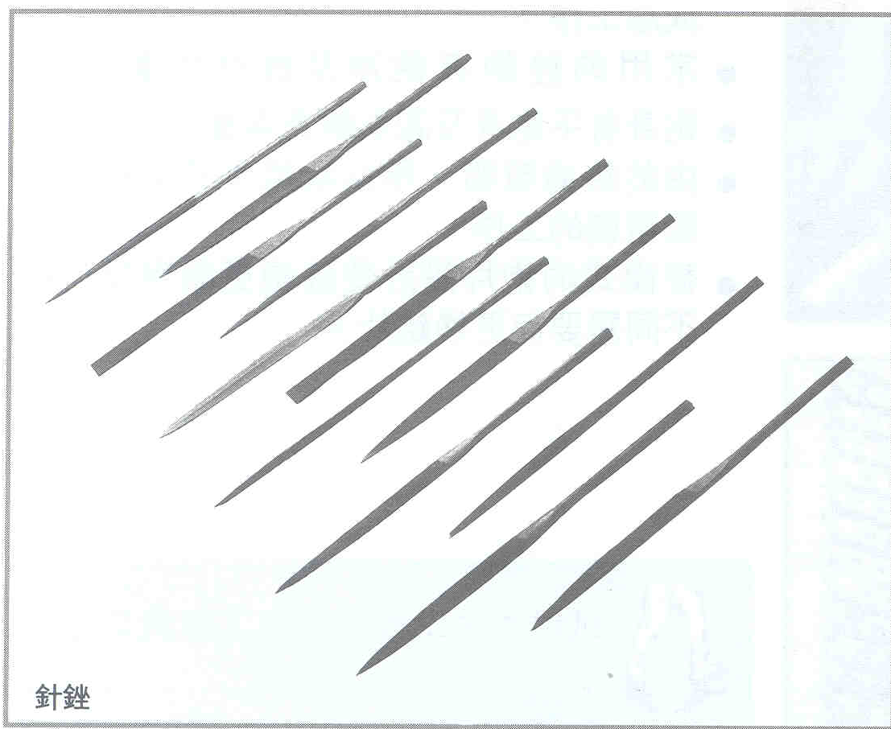 | 以套裝形式發售。
切削工具（一）

 | 名稱 | 主要用途 | 圖片 | 備註
7 | 鑽咀  Drill and Bits | 麻花鑽咀Twist Drill：  鑽削金屬、木材、膠料。 | 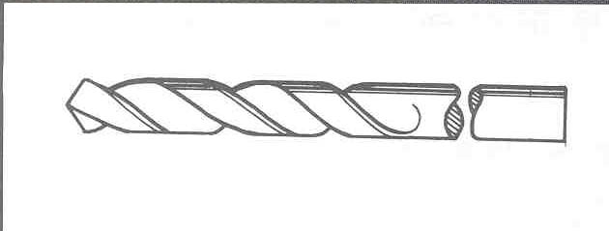 | - ∅ 1-25 mm  2. 配合手搖鑽、手提電鑽、鑽床使用。
7 | 鑽咀  Drill and Bits | 埋頭鑽咀Rose Countersink Drill：  鑽削木材、膠料。 | 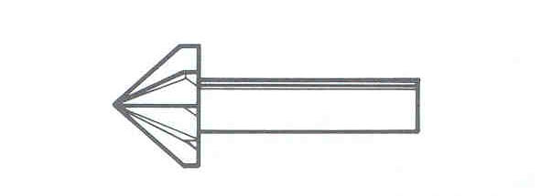 | 配合手搖鑽、手提電鑽、鑽床使用。
7 | 鑽咀  Drill and Bits | 機械埋頭鑽咀Machine Countersink Drill：  鑽削金屬。 | 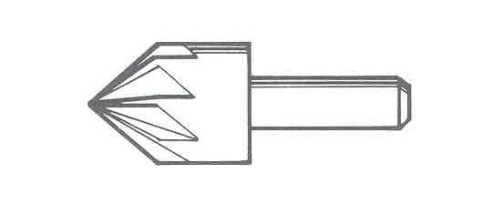 | 配合鑽床使用。
7 | 鑽咀  Drill and Bits | 平底鑽咀Forstner Bit：  鑽削木材、膠料。 | 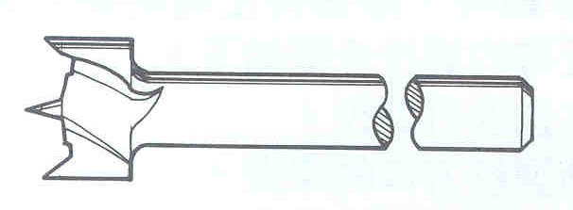 | 配合手提電鑽、鑽床使用。
8 | 直刀  Straight Cutter | 切紙張、紙板及薄木皮。 | 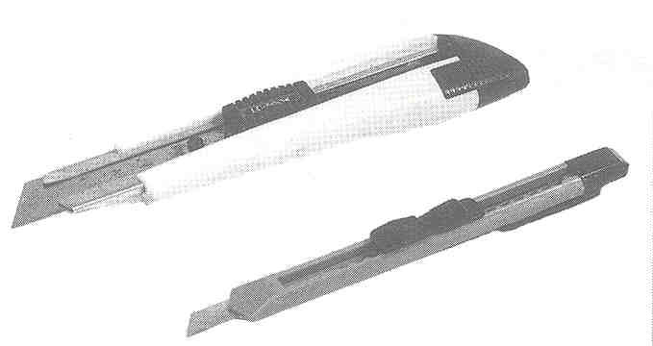
9 | 圓形刀  Circle Cutter | 在紙張或薄膠片上孔或出圓形物心料。 | 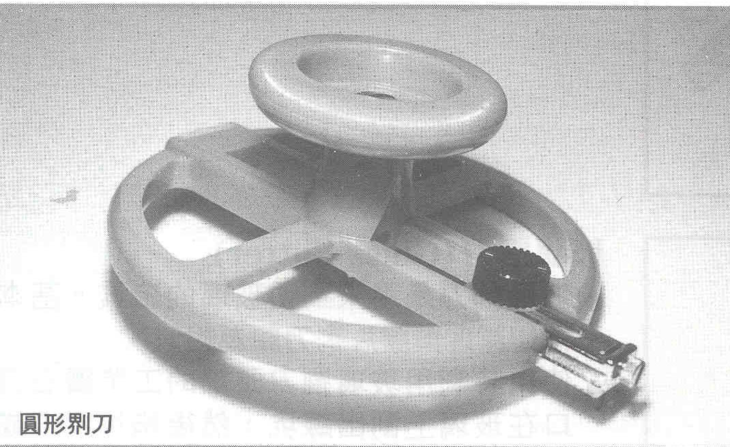
10 | 膠片刀  Plastic Sheet Cutter | 切薄膠片。 | 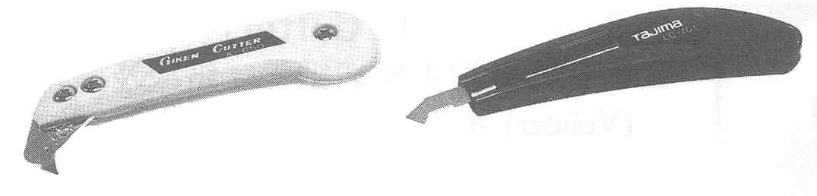 | 直線切。

